國際社會福利協會中華民國總會 第7屆第2次會員大會
會議記錄

壹．會議時間：中華民國102年2月23日(六)下午3時30分至4時30分
貮．會議地點：財團法人國家政策研究基金會1樓會議室
（台北市杭州南路一段16號1樓）
參．出席會員：(參見簽到簿)
肆．主席：詹火生理事長
伍．會議議程：
一、主席致詞
1. 101年度本會舉辦3項國際會議與福利機構參訪，承內政部、外交部、馬歧山文教基金會、中華救助總會等補(捐)助，及本會會員熱心贊助，方能圓滿順利完成，特在此致謝。
2. 本會兩位兼職工作同仁蔡緯嘉、蔡弘睿去年協助會務，所領微薄兼職津貼，全數回捐給本會。也在此特別表示感謝之意。
3. 有關「中國大陸」多年來積極多次向ICSW國際總會申請入會事宜，去(2012)年韓國會長Dr. Cha接任東北亞區會長時，即發函給我、日、港等會員，提出建議：「在不改變台灣、香港在ICSW的會員資格前提下，是否可考慮同意中國大陸入會。」本會詹理事長和翁毓秀秘書長在去(2012)年7月Stockholm世界大會期間，由Dr. Park召開東北亞理事長會議時，詹理事長特別強調，本會為ICSW所認可的會員，任何接受新會員進入ICSW，不得改變本會在ICSW的名稱與會員資格。特此說明。
4. 去(2012)年台、日、韓三國社會福利會議，承大家熱心支持協助，順利圓滿完成。日本社會福祉協會和韓國社會福利協會均專函致謝(如附件一)，特提會報告。

二、主管機關代表致詞 (略)
三、報告事項：本會2012年業務報告
決定：洽悉
四、提案討論
第1案 審查101年度工作報告（如附件二），提請討論。
說明：本案業經第七屆第四次理監事會議通過。
決議：照案通過。

第2案 審查101年度預算決算（如附件三），提請討論。
說明：本案業經第七屆第四次理監事會議通過。
決議：照案通過。

第3案 審查102年度工作計畫（如附件四），提請討論。
說明：本案業經第七屆第四次理監事會議通過。
決議：照案通過。

第4案 102年度收支預算表（如附件五），提請討論。
說明：本案業經第七屆第四次理監事會議修正通過。
決議：照案通過。

第5案 修改本會章程第六章第二十八條文，提請討論。
說明：本案業經第七屆第四次理監事會議決議，本會章程第六章第二十八條「經費來源」之個人會費由300元增加至500元。
決議：照案通過，並函請內政部備查。

第6案 有關本會會員會籍之清查，提請討論。
說明：本會多年未繳會費之會員名冊如附件六。本案業經第七屆第四次理監事會議決議，將由秘書處再次確實清查，再函請會員補繳會費，若仍未繳費者將依章程規定予以除籍。
決議：照案通過。
五、臨時動議：無
六、散會

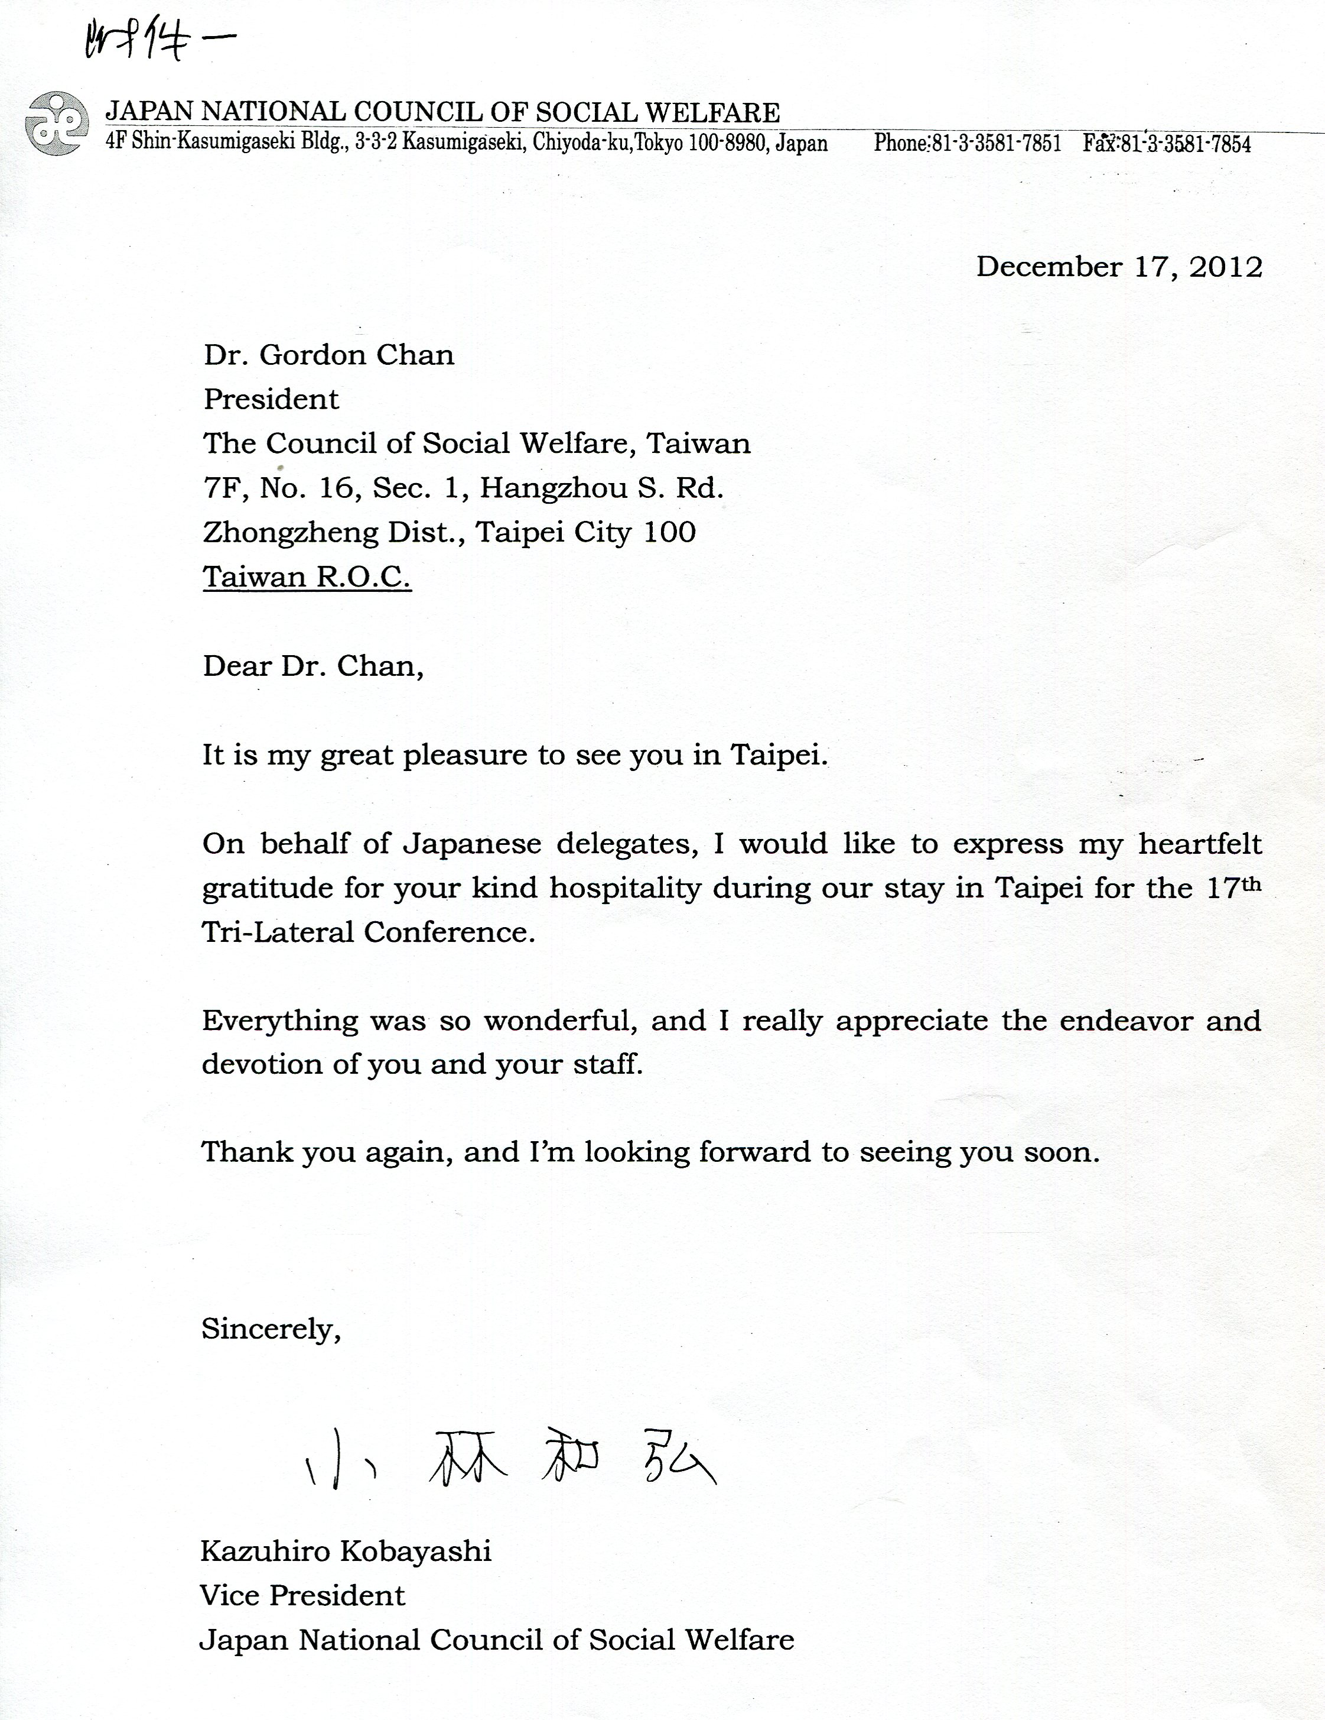
附件一

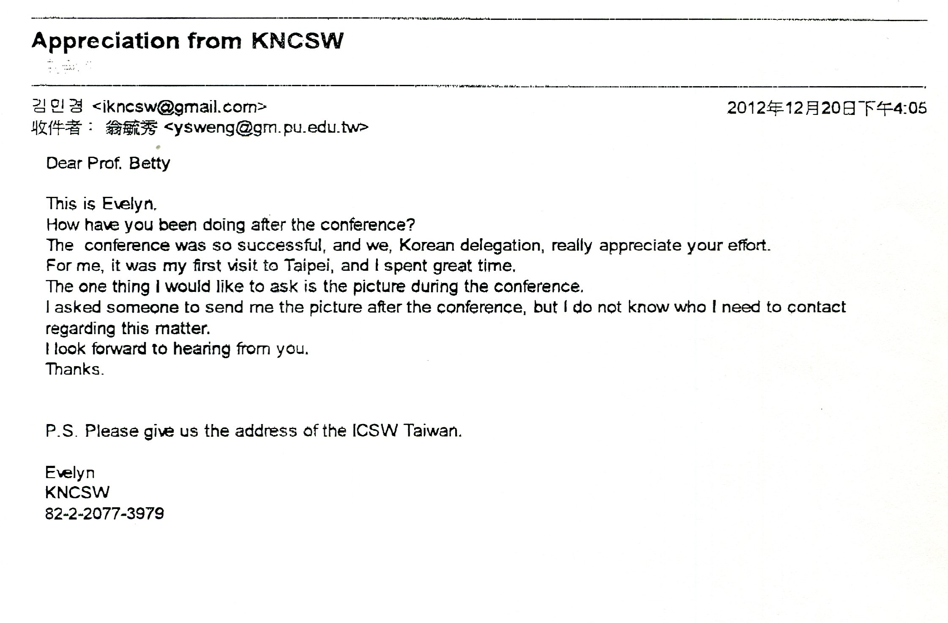
附件二

國際社會福利協會中華民國總會
101年度各項會務工作報告
1. 組團赴瑞典斯德哥爾摩參加ICSW 2012世界大會
日期 | 2012年7月8日~12日
地點 | 瑞典 斯德哥爾摩
補助單位 | 內政部 身障補助及及公益彩補助共1,780,000
出團成員人數 | 詹火生理事長等28人
主要成果 | - 代表團成員(黃建智、彭淑華、趙碧華、高安遠、秦燕、張允閎、李淑容、林珍珍…等團員)於大會各場次發表論文。  - 參加各場次之論文發表，了解各國在聯合國社會發展議題下對於社會福利、社會政策與環境永續發展的策略與規劃。  - 參訪瑞典的就業服務站、新移民倡議及遊民服務等相關非營利組織之運作。
成果報告 | 詳見計畫報告書
經費核銷進度 | 目前所有補助款項均已核銷完畢，總花費為1,780,000元(公益彩券補助1,180,000元；身障補助600,000元)

2. 舉辦第17屆台日韓三國國際社會福利研討會
日期 | 2012年12月12日~14日
地點 | 台北君悅大飯店鵲迎廳
補助單位 | 內政部、外交部、馬岐山基金會、中華救助總會
參與會議人數 | 日本代表團15人、韓國代表團12人、台灣參與人數23人,共計50人。
主要成果 | - 由台日韓三國之社會福利組織代表及學界人士發表相關文章九篇，主要針對經濟風險下的社會福利創新對策，依據失業、弱勢家庭等不同的議題提出各國因應之道。  - 帶領日韓外賓計27名，參訪並觀摩救總附設之台北兒童中心及士林區的至善老人安養護中心，同時前往國立故宮博物院進行文化交流。  - 三國會議期間,亦同時舉行NEA會議，針對NEA各項會務、財務等議題進行磋商，台灣方面由翁毓秀秘書長、張菁芬副秘書長及俞馮彤芳理事代表出席。
成果報告 | 詳見三國會議手冊
經費核銷進度 | 目前所有補助款項均已核銷完畢,總花費為485,037元(馬岐山基金會補助20萬元、內政部補助10萬元、中華救助總會補助5萬元、外交部補助4萬元、詹火生理事長捐助100,024元)

3. 組團赴新加坡考察老人福利及社區照顧資源網絡建構計畫
日期 | 2012年9月3日~7日
補助單位 | 內政部 補助經費600,000
出團成員人數 | 翁毓秀秘書長等15人
考察主題 | - 了解新加坡推動老人福利及社區照顧之相關政策與執行。  - 了解新加坡民間老人照顧單位與機構，建立社區服務網絡之成功經驗。  - 了解新加坡推動老人社區照顧支輔導與支持工作，以及有關老人臨床照護方案及善終輔導規劃等服務推動情形。
成果報告 | 詳見計畫報告書
經費核銷進度 | 目前所有補助款項均已核銷完畢,總花費為600,000元

4. 其他會務工作
ICSW  會刊創刊號發行 | 本會於2012年12月在張菁芬副秘書長的協助下，出版創刊號會刊。(採紙本與電子檔同時發行)
理監事會議 | 本會於101/3/23 及101/6/22 分別舉行第一次及第二次理監事會議。
參與NEA (ICSW North East Asia)  會議 | 本會分別於101年7月及8月於瑞典斯德哥爾摩及韓國參加ICSW東北亞會員國工作會議。

附件三

國際社會福利協會中華民國總會 收支決算表
（101.3.15~101.12.31）

收入 |  | 支出
會費收入 |  | 業務費
會費收入 | 31,964 | 瑞典專案支出-身障60萬 | 600,000
專案收入 |  | 瑞典專案支出-公益彩118萬 | 1,180,000
補助瑞典-身障60萬 | 600,000 | 新加坡專案支出-內政部60萬 | 600,000
補助瑞典-內政部118萬 | 1,180,000 | 三國會議專案支出 | 485,037
補助新加坡-內政部60萬 | 600,000
補助三國-馬岐山20萬 | 200,000 | 其他費用
補助三國-救總5萬 | 50,000 | 繳納國際總會會費 | 120,000
補助三國-內政部10萬 | 100,000 | 繳納其他團體會費 | 1,000
補助三國-中鋼3萬 | 30,000
補助三國-外交部4萬 | 40,000 | 零用金支出 | 59,692
 |  | （備註：零用金支出包括：郵
捐款收入 |  | 電、印刷、文具書報雜誌、
捐款收入(詹火生、翁毓秀  、張菁芬、蔡緯嘉、蔡弘睿等捐助) | 443,135 | 旅運、油資、餐飲…等會務相關支出）
其他收入 |  | 補助會務人員參與會議 | 100,000
新摺餘款 | 151
利息 | 1,379
其他收入 | 18,933
上期餘絀
（減）上期短絀 | 47,929
合計 | 3,247,633 | 合計 | 3,145,729
 |  | 本期餘絀 | 101,904

附件四

國際社會福利協會中華民國總會
102 年度工作計畫
會務類別 | 工作說明 | 辦理進度 | 備註
一、會議
會員代表大會 | 1.定期會議  2.臨時會議 | 定期會議(一年一次)  臨時會議(不定期)
常務會議 | 1.定期會議  2.臨時會議 | 定期會議(每三個月一次)  臨時會議(不定期)
理監事會議 | 1.定期會議  2.臨時會議 | 定期會議(半年一次)  臨時會議(不定期) | 第一次:2013/2/23
台日韓三國會議及NEA東北亞會議 | 日本、韓國、香港及台灣社會福利服務經驗交流及實務分享 | 三國會議今年在韓國與ICSW NEA地區會合併舉行 | ６月２１－２３在韓國首爾舉行
安徽銅陵學院社福學術交流研討會 | 組團出國參與安徽交流研討會 | 時間未定 | 目前由百福旅行社規畫行程
澳洲參訪 | 承辦內政部社會司赴澳洲考察老人福利機構 | 102年9月初 | 目前尚未規劃相關行程
二、會籍管理 | 1.入出會員造冊登記管理  2.理監事異動函報 | 經常性工作 | 持續整理相關資料
三、財務管理 | 1.徵收會費、嚴格執行預  算及收支平衡  2.按期編收支報告並編列  年度預決表 | 經常性工作
四、會員服務 | 1.透過網站提供會員相關  活動資訊及國際新知  2.即時更新網站資訊  3.電子會刊 | 不定期工作 | 籌辦電子報創刊號
五、健全組織 | 擴大徵求個人、團體及贊助會員 | 經常性工作

附件五

國際社會福利協會中華民國總會
102年預算表
102.01.01～102.12.31
收 入 |  |  | 支 出
會員收入 |  |  | 人事費
 | 入會費 | 5,000 |  | 員工薪給 | 19,000
 | 常年會費 | 12,200 |  | 保險費 | 133
捐款收入 |  |  | 辦公費
 | 捐款收入 | 70,000 |  | 文具書報雜誌費 | 430
專案收入 |  |  |  | 印刷費 | 500
 | 專案計畫收入 | 600,000 |  | 旅運費 | 0
 | (澳洲考察老人福利機構) |  |  | 郵電費 | 1,288
 | 安徽銅陵學院文流研討會 | 250,000 |  | 大樓管理費 | 0
 | 東北亞NEA會議 | 100,000 |  | 租賦費 | 0
其他收入 |  |  |  | 公共關係費 | 0
 | 其他收入 | 0 | 業務費
 |  |  |  | 會議費 | 4,000
 |  |  |  | 專案支出 | 950,000
 |  |  | 其他
 |  |  |  | 購置費 | 0
 |  |  |  | 繳納總會會費 | 120,000
 |  |  |  | 繳納其他團體會費 | 5,000
 |  |  |  | 雜項支出 | 38,753
上年度餘絀 |  | 101,904
總計 |  | 1,139,104 | 總計 |  | 1,139,104

附件六

國際社會福利協會中華民國總會
歷年未繳會費之團體會員/個人會員
 |  | 2013.02.19
 | 團體會員 | 未繳費狀況
1 | 彰化少年輔育院 | 98.99.100.101年
2 | 台南市政府社會局 | 98.99.100.101年
 | 個人會員 | 未繳費狀況
1 | 朱鳳芝立委 | 98.99.100.101年
2 | 吳學燕先生 | 98.99.100.101年
3 | 侯崇文校長 | 99.100.101年
4 | 陳永康先生 | 98.100.101年
5 | 陳武信主任 | 98.99.100.101年
6 | 陳孟瑩女士 | 98.99.100.101年
7 | 黃俊雄院長 | 98.99.100.101年
8 | 許勝發董事長 | 98.99.100.101年
9 | 劉見祥總經理 | 98.99.100.101年

